塔城地区疾病预防控制中心 慢病科精神卫生宣传品 项目采购参数

采购物品名称 | 采购数量 | 规格 | 金额（元） | 备注
笔记本文具套装 | 500 | ①金属书签，书扣*各1枚；  ②便签纸*2款各25张(75*75mm)；  ③烫金磁扣本*1本(130*180mm)  ④中性笔*1支 ⑤烫金礼盒(350*237*40mm) | 11270 | 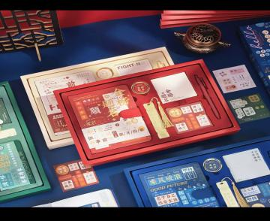  商品需印字

